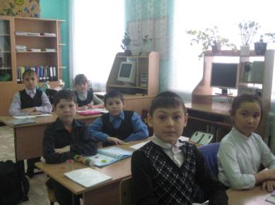
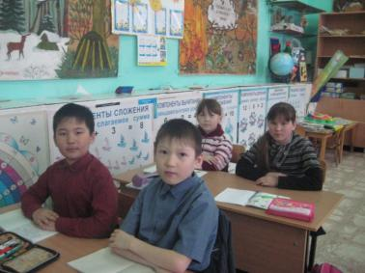
Горит на земле Волгограда
Вечный огонь солдатский –
вечная слава тех,
кем фашизм,
покоривший Европу,
был остановлен здесь.
В суровые годы битвы
здесь насмерть стояли люди –
товарищи и ровесники
твоего отца…
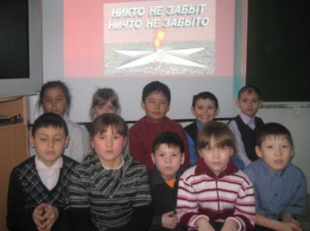
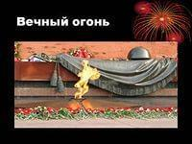
Фрагменты классного часа на тему «Вечный огонь!»

